Мыржақып Дулатов
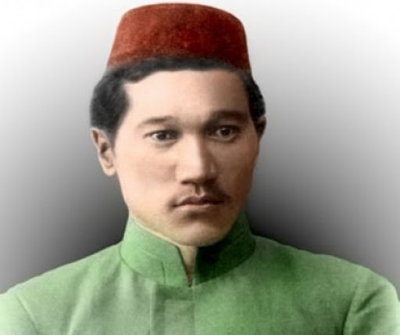

21 қараша 2020 жыл - М. Дулатовтың 135 жылдығы

20 ғасырдың басындағы қазақ мәдениеті мен әдебиетінің ірі өкілі, ақын, жазушы, қоғам қайраткері, Алаш қозғалысы көшбасшыларының бірі.
Міржақып ДУЛАТОВ (21.11.1885, Қостанай облысы Жангелді ауданы Сарықопа ауылы - 5. 10. 1935, Карелия, Ресей) - 20 ғасырдың басындағы қазақ мәдениеті мен әдебиетінің ірі өкілі, ақын, жазушы, қоғам қайраткері. Алаш қозғалысының көшбасшыларының бірі.
Саяси қызметі 1905 - тен басталды. Омбыда Дулатов А.Байтұрсыновпен және Ә. Бөкейхановпен кездесті. Қарқаралы петициясының авторларының бірі болған.
Дулатовтың алғашқы өлеңі Санкт-Петербургтегі "Серке" газетінің алғашқы санында басылып шықты (барлығы 2 нөмір шықты). Алғашқы өлеңдер жинағы "Оян, қазақ!" ("Проснись, казах!") Қазанда 1909 жылы шығарылды. Кітаптың атауы манифест, қазақ зиялыларының 20 ғасырдың басындағы халыққа үндеуі болды. Кітаптың бүкіл тиражы жойылып, автор қудаланып, түрмеге жабылды. Алайда Дулатов өзінің әдеби-публицистикалық қызметін белсенді түрде жалғастырды.
Осы кезеңде ол "Бақытсыз Жамал" ("Бақытсыз Жамал", Орынбор, 1910) романын, "Азамат" (Орынбор, 1913), "Терме" (Орынбор, 1915) шығармалар жинағын шығарады. Өз шығармаларында отандастарының санасы мен жүрегіне әсер ете отырып, әрбір жеке адамның халық алдындағы жауапкершілігіне назар аударады, ғылымды, білімді, әйелдердің теңдігін жақтайды. "Бақытсыз Жамал" - қазақ әдебиетіндегі алғашқы роман, үлкен жетістікке жетіп, авторды әйгілі етті.
1913 жылдан бастап, Орынборда тұрақты тұрып, Дулатов А. Байтұрсыновпен бірге "Қазақ" қоғамдық-саяси газетін шығарып, 1918 жылдың қазанына дейін жұмыс істеді.
1916 жылы Байтұрсынов пен Бөкейхановпен бірге қазақтарды тыл жұмыстарына шақыру туралы патша жарлығына қарсы шықты.
1913 жылы Семей қаласында қазақ тарихындағы алғашқы аштыққа ұшыраған "Жанар" көмек қорын ұйымдастырды. Осы жылдары Алаш қозғалысын ұйымдастыруға белсене араласып, партия бағдарламасын жазды.
1922-1926 жылдары Орынбордағы қазақ халық ағарту институтында оқытушылық қызметпен айналысты; Петропавл және Семей сот ұйымдарында, Қызылордадағы баспасөз органдарында жұмыс істеді.
1928 жылы тұтқындалып, 1930 жылы ату жазасына кесілді. Үкім 10 жылға ауыстырылды.
Дулатов Соловкидегі лагерьге жер аударылды, онда ол қатты ауырып, 1935 жылы 5 қазанда қайтыс болды. 1988 жылы ақталды.
1992 жылдың қыркүйек айында Торғайдың туған ауылында қайта жерленді.
Дулатов орыс және еуропалық классиктердің шығармаларын аударды (А.С. Пушкин, М. Ю. Лермонтов, Ф. Шиллер, г. Тукай). Дулатовтың қазақ публицистикасының дамуына қосқан үлесі баға жетпес.

